21 группа
Дата: 28.01 2022
Тема урока: Определенный интеграл.
Цели и задачи:
- Обобщение знаний обучающихся об интегралах.
- Познакомить с понятием определенный интеграл.
- Систематизировать и применять полученные знания.
- Развивать логическое мышление и внимание.
Ход урока:
- Организационный момент:
(Сообщение темы и целей урока).
- Повторение пройденного материала.
~ Что такое неопределенный интеграл?
~ Какие помните основные свойства для решения неопределенных интегралах? Вспомнить способ решения.
Одновременно у доски работают индивидуально двое обучающихся, содержащим задания разной степени трудности. Остальные работают в тетрадях.
Задание № 1. (Вычислить интеграл (найти первообразную))
1) $∫{5x}^{5}ⅆx$;
2)$∫\frac{ⅆz}{z}ⅆx$;
3)$∫\frac{ⅆx}{x+1}$;
4)$∫5\sin\left(x\right)ⅆx$.
Задание № 2.(Вычислить интеграл методом замены переменной)
1)$∫{\left(x+9\right)}^{4}ⅆx$ ;
2)$∫5\sin\left(5x+2\right)ⅆx$;
3) $∫{\left(3x+9\right)}^{2}ⅆx$.
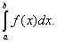
- Изучение нового материала.
Преподаватель:
Определение. Определённым интегралом от непрерывной функции f(x) на конечном отрезке [a, b] (где ) называется приращение какой-нибудь её первообразной на этом отрезке. (Вообще, понимание заметно облегчится, если повторить тему неопределённого интеграла) При этом употребляется запись
Как видно на графиках внизу (приращение первообразной функции обозначено ), определённый интеграл может быть как положительным, так и отрицательным числом (Вычисляется как разность между значением первообразной в верхнем пределе и её же значением в нижнем пределе, т. е. как F(b) - F(a)).
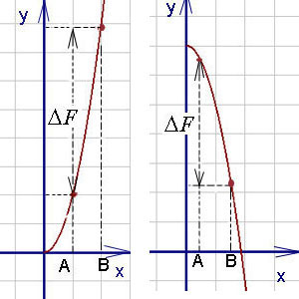
Числа a и b называются соответственно нижним и верхним пределами интегрирования, а отрезок [a, b] – отрезком интегрирования.
Таким образом, если F(x) – какая-нибудь первообразная функция для f(x), то, согласно определению,
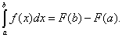 (1)
Равенство (1) называется формулой Ньютона-Лейбница. Разность F(b) – F(a) кратко записывают так:
Поэтому формулу Ньютона-Лейбница будем записывать и так:
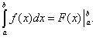 (2)
Докажем, что определённый интеграл не зависит от того, какая первообразная подынтегральной функции взята при его вычислении. Пусть F(x) и Ф(х) – произвольные первообразные подынтегральной функции. Так как это первообразные одной и той же функции, то они отличаются на постоянное слагаемое: Ф(х) = F(x) + C. Поэтому
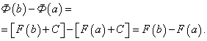
Тем самым установлено, что на отрезке [a, b] приращения всех первообразных функции f(x) совпадают.
Таким образом, для вычисления определённого интеграла необходимо найти любую первообразную подынтегральной функции, т.е. сначала следует найти неопределённый интеграл. Постоянная С из последующих вычислений исключается. Затем применяется формула Ньютона-Лейбница: в первообразную функцию подставляется значение верхнего предела b, далее - значение нижнего предела a и вычисляется разность F(b) - F(a). Полученное число и будет определённым интегралом..
При a = b по определению принимается
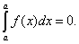
Рассмотрим примеры.
Пример 1. Вычислить определённый интеграл
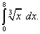
Решение. Сначала найдём неопределённый интеграл:
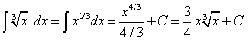
Применяя формулу Ньютона-Лейбница к первообразной
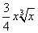
(при С = 0), получим
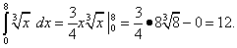
Однако при вычислении определённого интеграла лучше не находить отдельно первообразную, а сразу записывать интеграл в виде (2).
Пример 2. Вычислить определённый интеграл
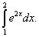
Решение. Используя формулу
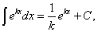
получим
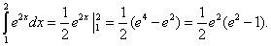

- Закрепление изученного материала.
Задание № 1.
Вычислить значение определенного интеграла.
- 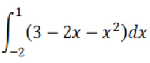
- $\int_{0}^{1}{ⅇ^{5x}ⅆx}$
- $\int_{1}^{2}{\frac{ⅆx}{x+5}}$
Задание № 2.
Работа с уебником № 1004(1,2,3,4,5,8), №1006(1,2,5), № 1007(3,4). (каждое задание выполняет один обучающийся у доски, остальные в рабочих тетрадях).
Вопросы:
С каким математическим понятием вы познакомились на уроке?
Как решается определенный интеграл (кратко)?
- Домашнее задание
Стр . 303 № 1004(6,7), № 1006(3,4)

